Министерство науки и высшего образования Российской Федерации

федеральное государственное бюджетное образовательное учреждение

высшего образования
«Санкт-Петербургский государственный университет
промышленных технологий и дизайна»

Институт – Информационных технологий и автоматизации
Направление 09.03.03 – Прикладная информатика в дизайне
Кафедра – Цифровых и аддитивных технологий

РАЗРАБОТКА ПРОЕКТА
ВЕБ-САЙТ ДЛЯ КОМПАНИИ «SkillMatch»

ОТЧЕТ О ПРОВЕРКЕ НА ВАЛИДНОСТЬ СОЗДАННОГО КОДА

Исполнитель - студент учебной группы 3-МД-4
(группа)
Чикурова Александра Павловна
(фамилия, имя, отчество)

Ссылка на используемый ресурс / URL: https://jigsaw.w3.org/css-validator/#validate_by_upload

Санкт-Петербург
2025

СОДЕРЖАНИЕ

1 ВАЛИДАЦИЯ HTML ДОКУМЕНТАЦИИ 3
1.1 Валидация «index.html» 3
1.1.1 Предупреждения 3
1.2 Валидация «index2.html» 4
1.2.1 Ошибки 4
1.3 Валидация «index3.html» 6
2 ВАЛИДАЦИЯ CSS ДОКУМЕНТАЦИИ 7
2.1 Валидация «style.css» 7
2.1.1 Ошибки 7
2.2 Валидация «style2.css» 8
2.3 Валидация «style3.css» 8
2.3.1 Ошибки 8

1 ВАЛИДАЦИЯ HTML ДОКУМЕНТАЦИИ

1.1 Валидация «index.html»

На рисунке 1 представлены предупреждения при проверке файла «index.html».

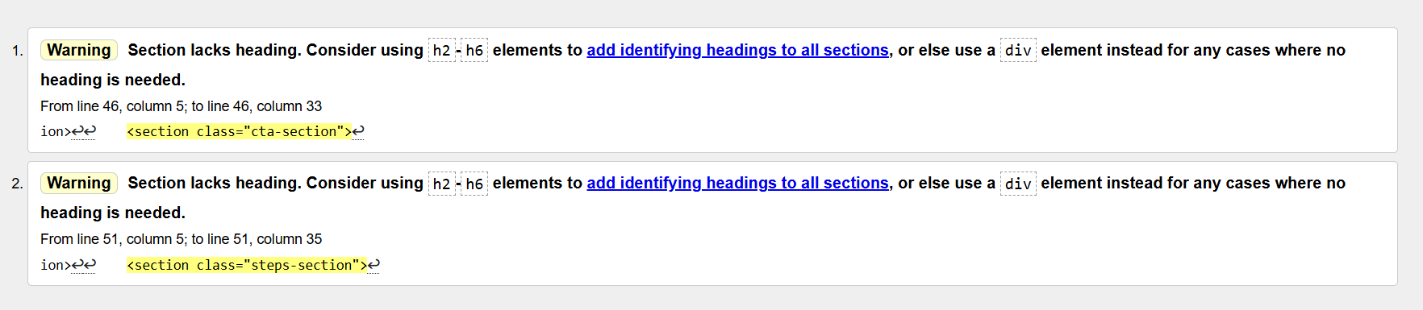

Рисунок 1 - Проверка «index.html»

1.1.1 Предупреждения

Предупреждение 1.
Строка 46, колонка 5-33 - в элементе <section class="cta-section"> - элемент <section> не содержит заголовка (h2-h6), что нарушает семантику.
Ошибка исправлена добавлением заголовка <h2> сразу после открытия <section>.
Предупреждение 2.
Строка 51, колонка 5-35 в элементе <section class="steps-section">. Предупреждение указывает на отсутствие заголовка в <section>.
Ошибка исправлена. Исправление выполнено путем вставки <h2> в начало секции.
После исправления предупреждений валидатор не выявил никаких недочётов, результат повторной проверки представлен на рисунке 2.

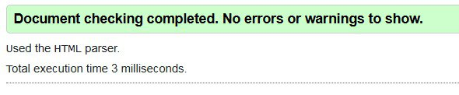

Рисунок 2 - Результат повторной проверки «index.html»

1.2 Валидация «index2.html»

1.2.1 Ошибки

На рисунке 3 представлены ошибки при проверке файла «index2.html».

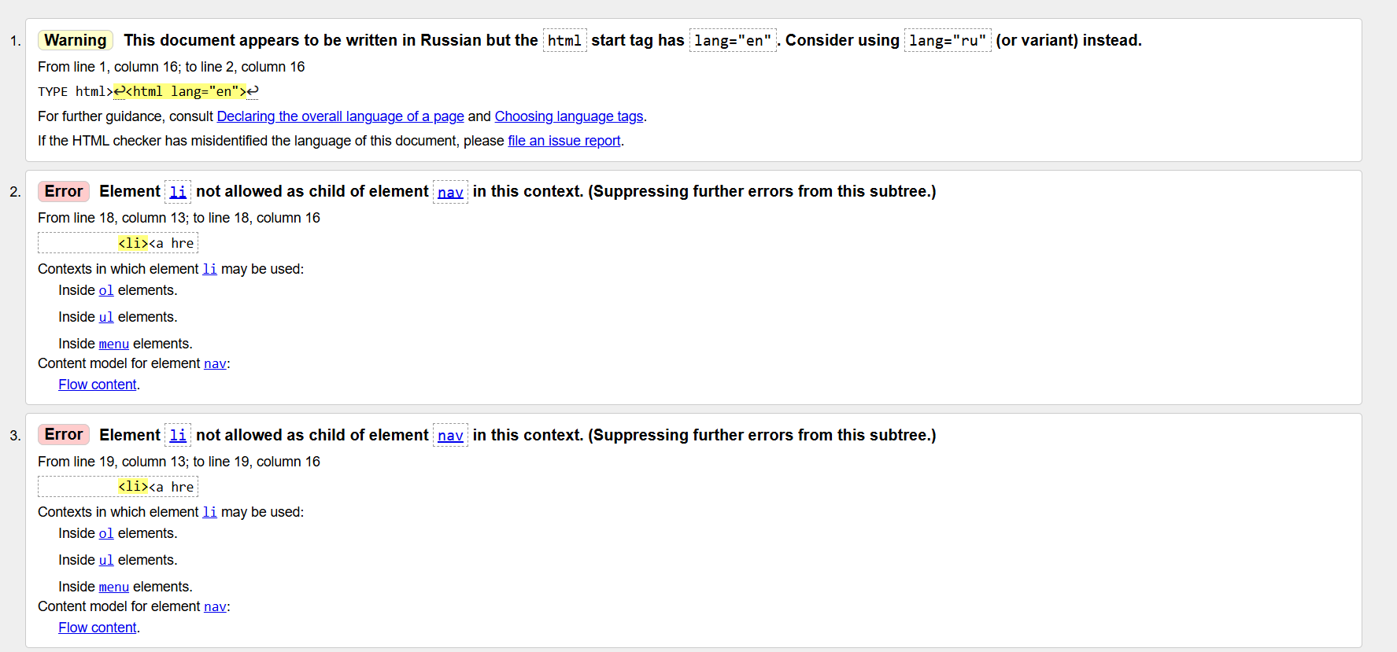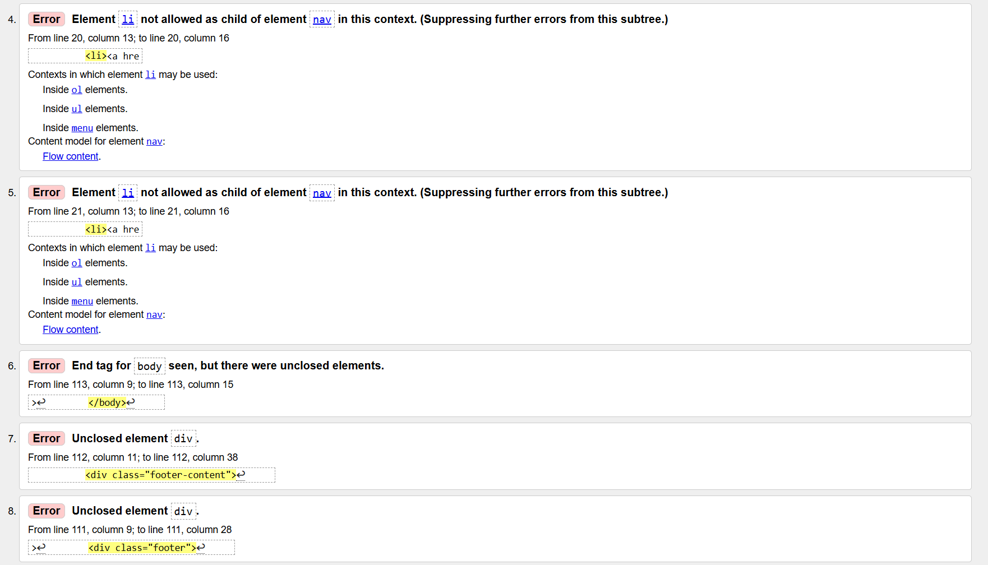
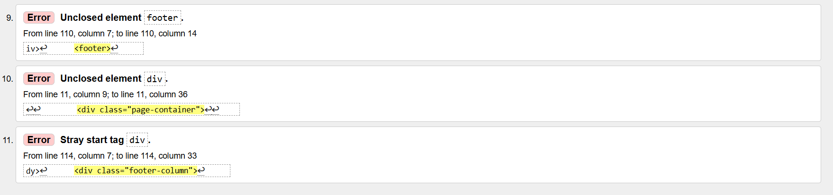

Рисунок 3 - Проверка «index2.html»

Ошибка 1.
Строка 1-2, столбец 16 в теге <html lang="en"> - документ содержит русский текст, но атрибут lang указывает на английский язык, что вводит в заблуждение браузеры и экранные ридеры.
Ошибка исправлена. Изменено на <html lang="ru"> для соответствия содержимому на русском языке.
Ошибки 2-5.
Строки 18-21 в тегах <li> внутри <nav> - элементы <li> не допускаются напрямую как дочерние в <nav>, поскольку <li> предназначены только для списков <ul> или <ol>.
Ошибки исправлены. Добавлен <ul> вокруг <li>: <nav><ul><li><a href, что соответствует спецификации HTML5 для навигационных меню.
Ошибки 6-10
Строки 110-114, включая незакрытые <div class="page-container">, <footer>, <div class="footer">, <div class="footer-content"> и лишний <div class="footer-column"> после </body> - тег </body> закрыт преждевременно, оставив элементы незакрытыми; после него появился "лишний" <div>, нарушивший структуру.
Ошибки исправлены. Добавлены недостающие закрывающие теги </div>, </footer> перед </body>; удален лишний <div class="footer-column"> после </body>.
При повторной проверке файла ошибок не обнаружено, результат представлен на рисунке 4.

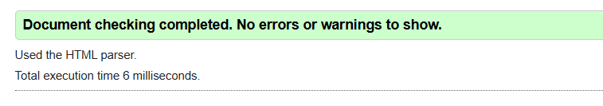

Рисунок 4 - Результат повторной проверки «index2.html»

1.3 Валидация «index3.html»

Проверка файла «index3.html» - oшибок не обнаружено.
Проверка файла представлена на рисунке 5.

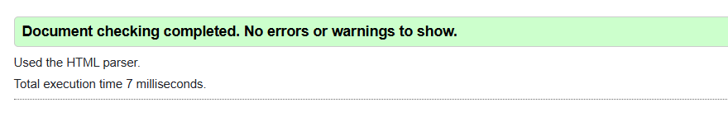

Рисунок 5 - Результат проверки «index3.html»

2 ВАЛИДАЦИЯ CSS ДОКУМЕНТАЦИИ

2.1 Валидация «style.css»

2.1.1 Ошибки

На рисунке 6 представлены ошибки при проверке файла «style.css».

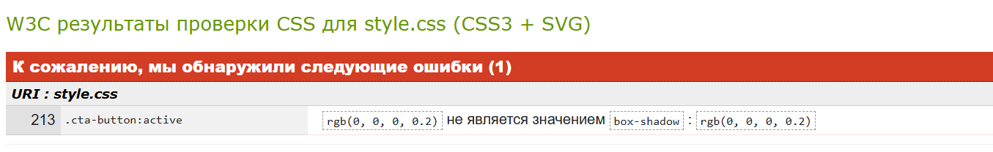

Рисунок 6 - Проверка «style.css»

Ошибка 1.
Строка 213 - свойство box-shadow требует обязательных параметров смещения по осям X и Y перед цветом, а также опционально радиус размытия и растяжения. Сам по себе цвет rgb(0, 0, 0, 0.2) не является валидным значением без координат тени.
Ошибка исправлена.
.cta-button:active {box-shadow: 0 2px 4px rgba(0, 0, 0, 0.2);}
При повторной проверке файла ошибок не обнаружено, результат представлен на рисунке 6.

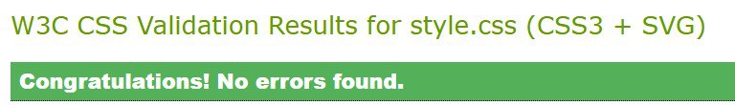

Рисунок 7 - Проверка «style.css»

2.2 Валидация «style2.css»

Валидатор не выявил никаких ошибок, результат проверки представлен на рисунке 8.

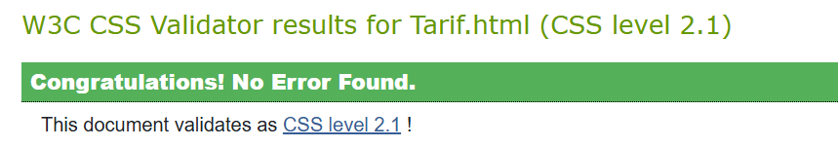

Рисунок 8 - Проверка «style2.css»

2.3 Валидация «style3.css»

2.3.1 Ошибки

На рисунке 9 представлены ошибки при проверке файла «index3.html».

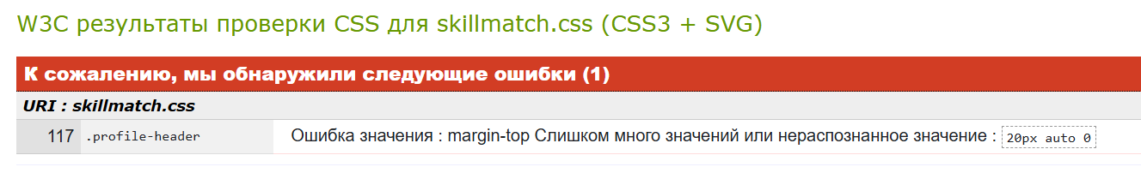

Рисунок 9 - Проверка «style3.css»

Ошибка 1.
Строка 117 - значение margin-top: 20px auto 0 недопустимо из-за слишком большого количества аргументов или нераспознанных значений.
Ошибка исправлена. Были использованы отдельные свойства
После Повторной проверки Валидатор не выявил никаких ошибок, результат проверки представлен на рисунке 10.



Рисунок 10 - Проверка «style3.css»

